莒光國小行政網站使用手冊
- 資訊服務入口登入
- 業務網站行政網站
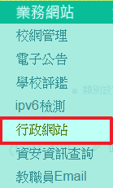
3.使用行政網站前，請跟教務主任申請一個新的網站網站管理編輯網站
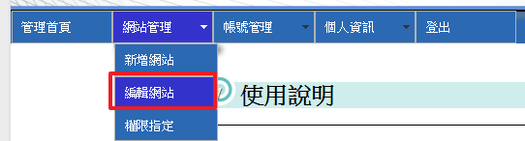
4.選擇網站編輯
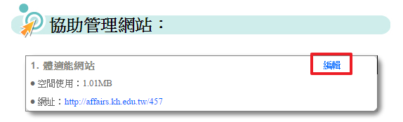

5.依序編輯基本資料、功能選單及佈景主題與音樂
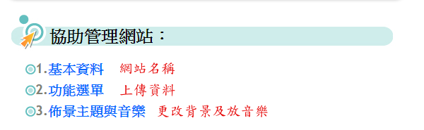
6.功能選單新增分類新增選單
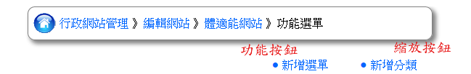
7. 選單名稱自取選取適合的選單類型選取適合的選單分類